第五次实验报告
实验时间： | 2020年12月2日 | 实验人： | 陈泰良
实验名称：第五次实验
- 实验任务和目标：
- 熟悉基本命令
实验环境描述：Windows环境, Vmware虚拟机
实验结果：
第十三章
1、在Linux系统中按以下要求配置OpenSSH服务器，然后在Windows系统中使用PuTTY软件连接到该服务器上，而且要求能显示中文字符。
OpenSSH服务器监听端口：2200、不允许空口令用户登录和禁止用户lisi登录。

vim /etc/ssh/sshd_config
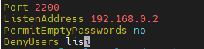
2、用root用户把本地文件/root/a传送到远程主机（使用127.0.0.1模拟）的/root/目录下，并改名为b。
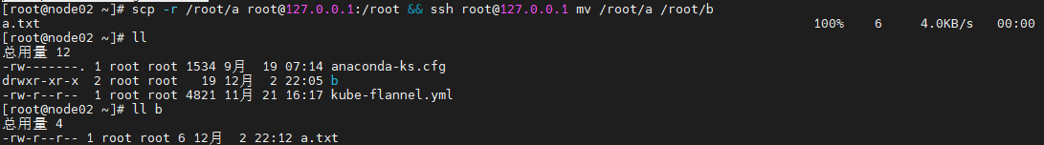
3、在Linux系统中配置VNC服务器，然后在Windows系统中使用VNC Viewer软件连接到该服务器。
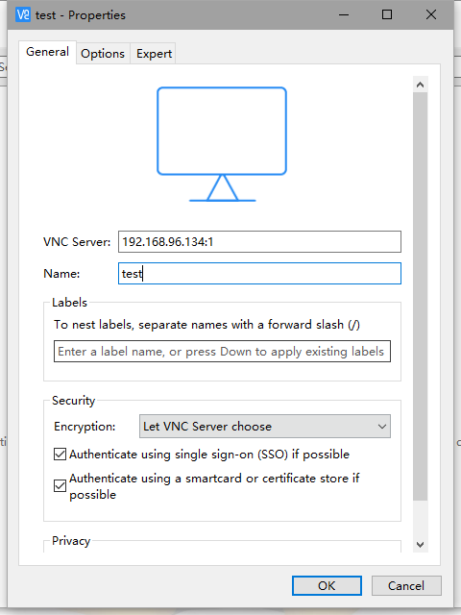
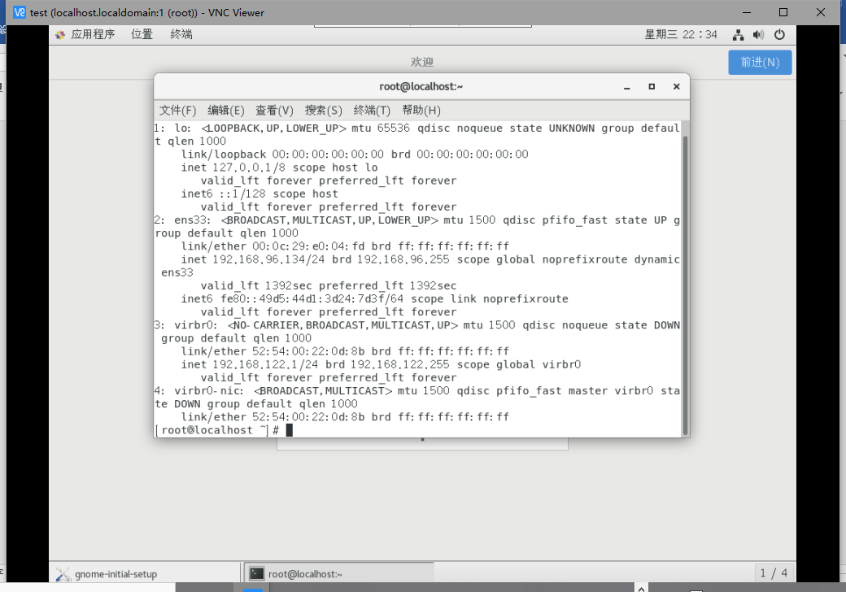

第十四章（NFS服务器IP地址使用127.0.0.1模拟）
1、在Linux系统中按以下要求配置NFS服务器，然后在NFS客户端上将共享目录挂载到本地的/mnt/it目录下。
共享目录：it、导出选项：共享目录具有读取和写入的权限。
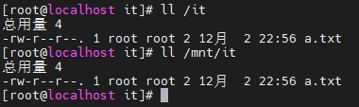
2、在NFS客户端上设置开机自动挂载NFS文件系统，将NFS服务器上的共享目录以读取和写入的权限自动挂载到本地的/mnt/it目录下。

在/etc/fstab 里面加上一行
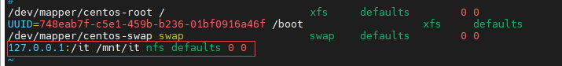
补充实验：
1、创建一个VG和LV，PE大小8M，LV中PE个数为100，将LV格式化为ext4文件系统，开机时自动挂载到/mnt/wshare，其中VG名称为wgroup ,LV名称为wshare。

首先给虚拟机分配一个新的磁盘
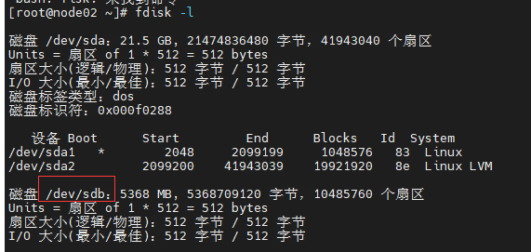
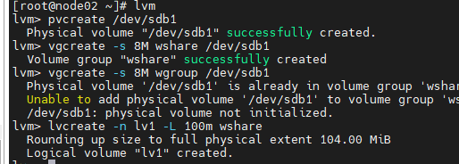

找到逻辑卷的位置
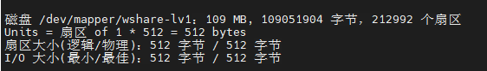

设置文件系统
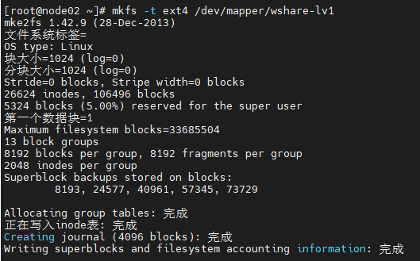
开机挂载
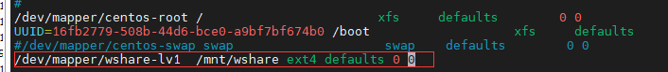
2、为wshare逻辑卷创建大小为160M的快照wshare_snap，并将快照挂载到/mnt/wshare_snap。
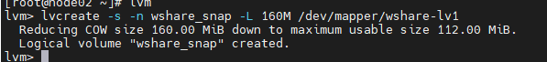
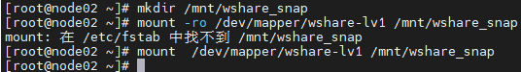
3、将SELinux模式改为许可模式（Permissive）
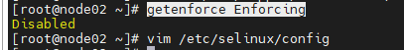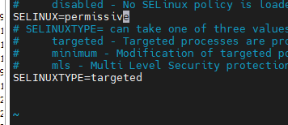

总结和分析： 经过这次实验，我学习了远程连接服务器的基本配置；了解了openSSH和SSH的概念，以及配置；了解并使用了VNC工具；学习配置NFS的基本配置，以及概念；还了解了逻辑卷的基本概念以及创建；在实验中出现的bug也成功的解决了，这不仅增加了自己的解决问题能力和动手能力，还为后面的进一步学习打下了良好的基础。

